- Setkání pracovní skupiny na téma
„Financování“

ZÁPIS

Datum: 29.05.2024

Čas konání: 14:00-16:00 hodin

Místo: zasedací místnost MAS MORAVSKÁ BRÁNA

Přítomni: viz. Prezenční listina

Další setkání pracovní skupiny: září 2024

Body programu:
- Úvodní slovo;
- Informace o výsledcích výzvy - IROP- „Vzdělávání“;
- Kontrola financování MAP;
- Diskuse, výměna zkušeností a příklady dobré praxe, podněty a připomínky;
- Závěr.
Průběh:
      - Manažerka pro MAP IV paní Kamelandrová přivítala přítomné a představila jednotlivé body programu.

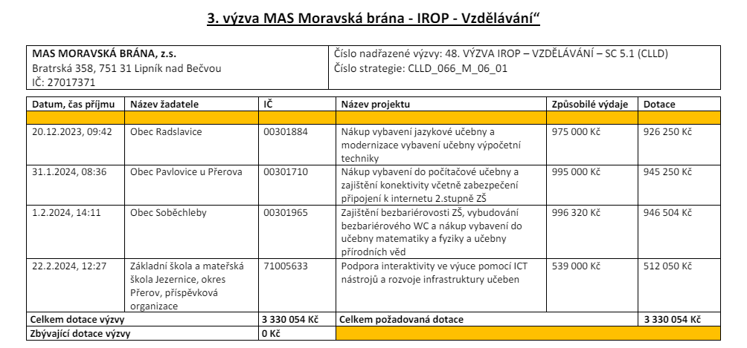
      - Manažerka MAP předala slovo vedoucí PS paní Blumové, která informovala přítomné o výsledcích hodnotící komise výzvy - IROP- „Vzdělávání“ MAS ze 7.3.2024. Podpořeny budou všechny čtyři přijaté projekty.
Prostředky v tomto opatření jsou plně vyčerpány. V případě, že bude rozhodnuto o přesunu prostředků, bude vyhlášena nová výzva.

      - Finanční manažerka předložila tabulky čerpání finančních prostředků projektu MAP. PS prošla jednotlivé položky, které odpovídají plánu. Tabulka je průběžně doplňována.

      - V následné diskusi se dále řešily konkrétní případy týkající se financování.

      - Manažerky MAP poděkovaly za účast přítomným a stanovily další termín PS na květen 2024

Závěry jednání:
- Všechny čtyři předložené projekty do výzvy MAS – IROP „Vzdělávání“ byly podpořeny.
- Tabulka s uskutečněnými náklady na jednotlivé implementační aktivity byla odsouhlasena a RT ji opět příště předloží.

Zapsala: Lenka Zavadilová

